**XX项目需求文档**

## 一、项目背景

项目名称：某县XX平台。

用户：某县普通群众、监管对象（社区矫正对象、安置帮教对象、信访重点对象）、内部人员。

项目目标：实现一套包含安卓手机移动客户端和后台信息管理网站，集新闻发布、消息推送、接收意见、定位监管等功能的信息系统。

项目提供单位：某县某部门。

## 二、系统架构

### 1、整体架构图

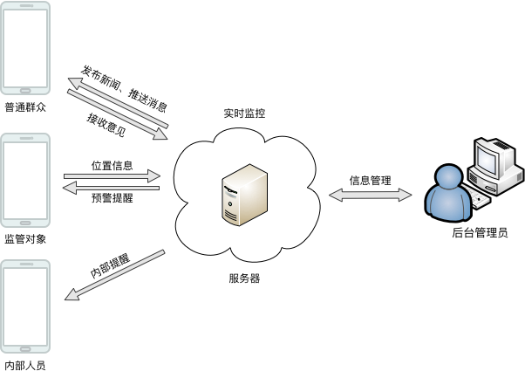

图1 系统架构图

### 2、运行环境

客户端以APP的形式运行在安卓系统手机上，需要兼容主流的安卓手机和系统版本，用户使用手机以扫描二维码或直接访问下载链接的形式下载安装包。

考虑到节省开支、方便部署和维护等因素，数据库和后台信息管理网站服务器的部署在阿里云上，费用由服务器的配置决定，配置可以根据实际情况进行调整，基础配置每年收取费用在2000元左右，无需额外支付服务器的维护费、电费。

后台信息管理网站兼容IE或chrome等主流浏览器中的一个即可，编程语言不限，要求界面简洁、友好。

## 三、功能模块

### 1、功能分解图

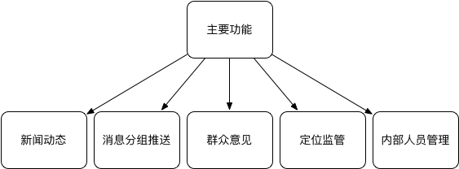

图2 平台功能模块

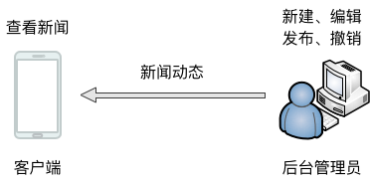

图3 新闻动态功能

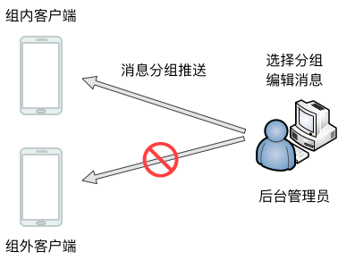

图4 消息分组推送功能

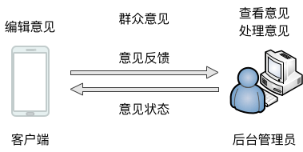

图5 群众意见功能

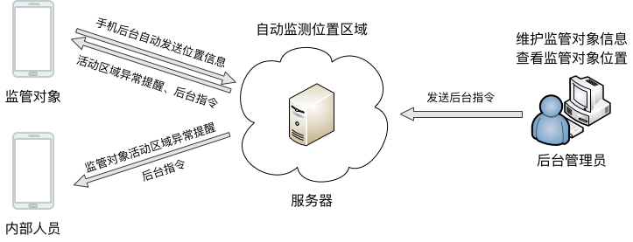

图6 定位监管功能

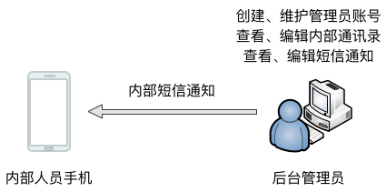

图7 内部人员管理功能

### 2、APP客户端功能描述

2.1、新闻动态

a.显示新闻列表。列表中每条新闻信息包含新闻标题、发布时间。按照发布时间排序，最新新闻排在前面。需要标记新闻是否已读，已读和未读新闻在新闻列表中的背景色不一样，或者未读的新闻在字体上进行加粗处理。

b.查看新闻的详细内容。新闻的详细内容包含标题、发布时间、正文。正文中可包含文本和图片。详细内容界面需要提供“返回”按钮，以返回新闻列表。

2.2、消息分组推送

a.分组选择。以乡镇为单位进行分组。用户首次使用时提示其必须选择乡镇，普通群众可以修改“我的分组”，监管对象不能修改“我的分组”。后台管理员可以对手机号用户的角色信息（社区矫正对象、安置帮教对象、信访重点对象、普通用户、其他）进行维护，被维护为社区矫正对象、安置帮教对象、信访重点对象的用户为监管对象。

b.显示消息列表。“我的消息”列表中每条消息包含标题、时间。按照时间排序，最新消息排在前面。需要标记消息是否已读，已读和未读消息在消息列表中的背景色不一样，或者未读消息在字体上进行加粗处理。客户端消息列表中的消息存放在本地，可以删除。

c.查看消息的详细内容。消息的详细内容包含标题、发布时间、正文，都只包含文本，不包含图片。详细内容界面需要提供“返回”按钮，以返回消息列表。

2.3、群众意见

a.其他线下反馈渠道信息显示。由项目提供方提供信息：有关部门名称，电话，地址。

b.线上意见反馈。反馈的意见必须包含标题、正文（文本形式），可选：图片上传，匿名反馈，附加反馈人姓名、电话。

c.显示当前用户所反馈意见列表。列表中每条意见包含标题、时间。按照时间排序，最新意见排在前面。客户端意见列表中的意见可以本地删除，后台数据库中标识为不在手机客户端显示，但是不会影响到数据库服务器中已反馈的意见，仅仅是不显示在用户的本地。

d.查看所反馈意见的详细内容。意见的详细内容包含标题、反馈时间、正文、处理状态、后台管理员处理备注，其他可选的图片、反馈人信息。详细内容界面需要提供“返回”按钮，以返回意见列表。

2.4、界面设计

如图8所示，平台主页界面顶部显示平台LOGO或者平台名称，例如：XX平台|某县某部门。

平台主页界面顶部下端可以放几张可滑动的图片，后台管理员可以在后台管理网站上对这些图片进行增加和删除。

平台主页界面中间位置显示新闻列表：第一行左边显示“新闻动态”字样，第一行右边显示“更多”字样。下方按照时间排序显示几条最新新闻。点击“更多”，点击后打开新闻动态的界面。新闻动态的界面左上角有“返回”按钮，下方显示新闻列表，用户通过往下拉伸的方式加载更多数据。当用户选中某条新闻后，打开新闻的详细内容界面，该界面也应该有“返回”按钮。

平台主页界面底部一行有两个TAB按钮可以进行平台主页界面和个人空间界面的切换。

如图9所示，个人空间界面由我的信息、我的消息、群众意见反馈三部分组成。我的信息中显示我的手机号和我的分组信息，如果是游客登陆，显示“游客登陆”，右边带有“手机登陆”按钮，点击可以输入手机号获取验证码进行登陆；如果已登陆手机号账号，显示手机号，右边带有“切换账号”按钮，点击可以输入手机号获取验证码进行切换。

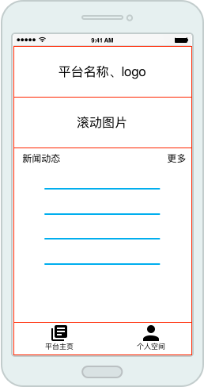

图8 平台主页界面

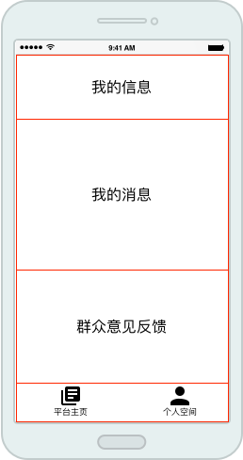

图9 个人空间界面

2.5、用户登陆管理

用户首次使用该app时，提示其选择游客登陆或手机验证码登录，然后必须选择分组。游客登陆可以以手机的mac地址（终端设备的物理地址，每个终端都不同）作为用户的唯一标识符，为其创建游客用户。手机验证码登录以手机号为唯一标识符。用户登录不会过期。后台管理员可以对手机号用户的角色信息（社区矫正对象、安置帮教对象、信访重点对象、普通用户、其他监控对象）进行维护，被维护为社区矫正对象、安置帮教对象、信访重点对象、其他监控对象的用户为监管对象。

2.6、监管对象位置信息发送

监管对象一旦使用手机号登陆手机客户端app，该客户端每隔一小时获取该用户的手机位置数据（时间，地点），并发送给服务器，保存在数据库中。如果手机暂时处于不联网状态，则暂时将位置数据保存在手机本地；如果手机处于联网状态，则立刻将还未发送给服务器的位置数据通过网络发送给服务器。

### 3、后台信息管理网站功能描述

3.1、新闻动态

a.显示新闻列表。列表中每条新闻信息包含新闻标题、发布时间、发布状态、操作（编辑、发布、撤销）。按照发布时间排序，最新新闻排在前面。

b.查看新闻详细内容。新闻的详细内容包含标题、发布时间、正文。正文中可包含文本和图片。详细内容界面需要提供“返回”按钮，以返回新闻列表。

c.新建新闻。需要分别填写标题、正文。正文可以插入图片。新建成功后，把发布时间修改为当前时间，默认状态为未发布。

d.编辑新闻。只能对未发布新闻进行编辑，编辑成功后，不修改其发布状态。

e.发布新闻。将新闻状态修改为已发布，把发布时间修改为当前时间。

f.撤销新闻。将新闻状态修改为未发布。

3.2、消息分组推送

a.显示消息列表。列表中每条消息信息包含标题、推送时间、推送的分组、操作（推送、编辑）。按照推送时间排序，最新消息排在前面。

b.查看消息详细内容。消息的详细内容包含标题、推送时间、正文，只包含文本。详细内容界面需要提供“返回”按钮，以返回消息列表。

c.新建消息。需要分别填写标题、正文，只包含文本。新建成功后，默认状态为未推送。

d.编辑消息。只能对未推送消息进行编辑，编辑成功后，不修改其推送状态。

e.推送消息。将消息状态修改为已推送，把推送时间修改为当前时间。

3.3 群众意见

a.所有反馈意见列表。列表中每条意见信息包含标题、反馈时间、处理状态。按照反馈时间排序，最新意见排在前面。该列表上方应该允许选择时间范围、处理状态进行筛选。

b.查看反馈意见的详细内容。意见的详细内容包含标题、反馈时间、正文、处理状态、后台管理员处理备注，等其他可选的图片、反馈人信息。详细内容界面需要提供“返回”按钮，以返回意见列表。详细内容界面允许后台管理员修改处理状态，添加处理备注。

3.4、客户端滚动图片管理

a.上传新图片。

b.删除图片。

c.调整图片滚动顺序。

3.5、定位监管

a.监管人员信息维护（新增、删除、修改）。各个乡镇都有监管人员，以便对该乡镇的监管对象进行监管。监管人员的信息包括：姓名，手机号，所属乡镇。数据库中主键（唯一标识符）为：姓名，手机号，所属乡镇三个属性共同决定。

b.监管对象信息维护（列表查看，类别筛选，姓名/手机号检索，信息修改）。用户使用手机号进行验证码验证登陆，数据库用户表中以手机号为唯一标识符创建账号，后台管理员在后台管理网页中输入手机号进行检索，找到该账号，输入监管对象的姓名、对象角色（下拉菜单选择：社区矫正对象、安置帮教对象、信访重点对象、普通用户、其他监控对象）、所属乡镇（下拉菜单选择），乡镇监管人员姓名手机号，然后保存。维护过程中，后台管理员选择了某个乡镇之后，该乡镇的监管人员姓名手机号自动显示，如果有多个，则以下拉菜单的形式可供选择。

c.监管对象活动区域自动分析。后台程序每隔一小时对数据库中新接收到的每个监管对象的位置数据进行分析。如果某个监管对象的位置数据中的定位不在某县的区域之内，则向其手机发送短信提醒：某某某，您于某个时间前后活动区域异常；同时向其监管人员的手机发送短信提醒：某某某的活动区域异常，请尽快与他联系，了解相关情况。如果某个监管对象一天之内都没有位置数据，则向其手机发送短信提醒：某某某，请在您的手机中安装我部某某app，并使手机处于联网状态，以便我部能够及时联系到您；同时向其监管人员的手机发送短信提醒：某某某的位置数据无法获取，请尽快联系他安装我部某某app，并使手机处于联网状态。

d.活动异常提醒短信发送设置。后台管理员可以修改四种监管对象类别（社区矫正对象、安置帮教对象、信访重点对象、其他监控对象）的短信是否发送设置。默认设置：社区矫正对象、安置帮教对象需要发送提醒短信，信访重点对象、其他监控对象默认不发送短信。

e.监管对象活动路线查看。网站页面显示一张地图，地图上标明各个监管对象的最新位置，附带姓名和时间。页面上以下拉菜单形式选择某个对象类别（社区矫正对象、安置帮教对象、信访重点对象、其他监控对象、全部）进行筛选显示。点击页面上的“选择监管对象”按钮，打开一个子窗口，可使用监管对象姓名的关键字进行搜索，选择某个监管对象和某个日期之后，在地图中显示该监管对象在那天中的活动轨迹，每个轨迹点上标明具体时间。

f.向某个监管对象发送短信指令。管理页面上包含短信指令内容编辑框，短信接收对象。短信接收对象可以选择某个监管对象类别，也可以选择某个监管对象。可使用监管对象姓名的关键字进行搜索，选择某个监管对象。

3.6、后台管理员权限

后台管理员的角色分为系统管理员，信访管理员，社区矫正管理员，安置帮教管理员，综合治理管理员，县级管理员，乡镇管理员。

系统管理员的权限包括：新闻动态、消息分组推送、群众意见、客户端滚动图片管理、定位监管、后台管理员账号管理、部门通讯。

信访管理员的权限包括：定位监管、部门通讯（只有查看通讯录权限）。

社区矫正管理员的权限包括：定位监管、部门通讯（只有查看通讯录权限）。

安置帮教管理员的权限包括：定位监管、部门通讯（只有查看通讯录权限）。

综合治理管理员的权限包括：新闻动态、消息分组推送、群众意见、客户端滚动图片管理、部门通讯（只有查看通讯录权限）。

县级管理员的权限包括：新闻动态、消息分组推送、群众意见、客户端滚动图片管理、定位监管、部门通讯。

乡镇管理员的权限包括：定位监管（只能对其乡镇的监管人员进行管理）、消息分组推送（只能对其乡镇的用户进行推送）、部门通讯（只有查看通讯录权限）。

3.6、后台管理员账号管理

系统管理员可以对某种后台管理员角色的管理员账号信息进行创建、删除、修改操作。账号信息包括：姓名，账号，密码。

3.7、部门通讯

a.查看部门通讯录列表。

b.增加、删除、修改部门人员的通讯信息。通讯信息包括：姓名，手机，邮箱。

c.群发短信通知。编辑短信内容，选择接收人（可选全部人员，或者单选、多选相关人员）。

## 四、项目费用

软件开发费用：开发人员三名（手机客户端开发、后台管理网站开发、美工各一人），预计费用8-9万元左右，其中包括开发方在提供发票的过程中产生的费用，开发方需要先根据需求文档进行前期工作量的评估再确定。费用分三次结算：项目启动支付开发总费用的30%、开发完成支付开发总费用的50%、部署交接完毕支付开发总费用的20%。

服务器部署费用：购买安全可靠的阿里云服务，费用由服务器的配置决定，基础配置每年收取费用在2000元左右，无需额外支付服务器的维护费、电费。发票由阿里巴巴集体公司提供。

发送短信费用：购买短信服务商提供的服务，按照短信条数进行收费，每条5分钱左右。发票由短信服务商提供。

## 五、用户使用条件

普通群众：1、使用主流的安卓手机，安装手机客户端app，开启手机流量；2、允许不注册并使用游客身份进行使用，或使用手机号进行注册。

监管对象：1、使用主流的安卓手机，安装手机客户端app，开启手机流量。2、必须使用手机号进行验证码验证登陆，在有关部门进行手机号登记之后，后台管理员需要在系统中维护该账号的姓名、对象角色（社区矫正对象、安置帮教对象、信访重点对象、普通用户、、其他监控对象）、所属乡镇、乡镇管理人员姓名，手机号等信息。

内部人员：需要拥有一台能接收短信通知的手机。

后台管理员：需要在一台能够访问外网的电脑上，使用系统管理员分配的账号密码进行登陆。